Stratégiai gondolkodás
Nincs a stratégiára általánosan elfogadott definíció. A könyv a stratégiát, mint tevékenységek olyan sorozatát említi, melynek célja a vállalat céljának megközelítése. A stratégiát elkészítik, elemzik, alakítják, a gyakorlatba ültetik, változtatják és ellenőrzik.
A stratégia kialakításának 3 fő tényezője:
- Stratégiai gondolkodás (Strategic thinking):
  - a stratégára fókuszál
  - hogyan gondolkodik, hogyan szervezi meg a stratégiát?
- Stratégia kialakítása (Strategic formation):
  - magára a stratégiára fókuszál
  - hogyan kell alkalmazni a stratégiát ahhoz, hogy sikeresen érjék el céljaikat?
- Stratégiai változás (Strategic change):
  - a szervezésre összpontosít
  - mikor kell alkalmazni változtatást a stratégiában?
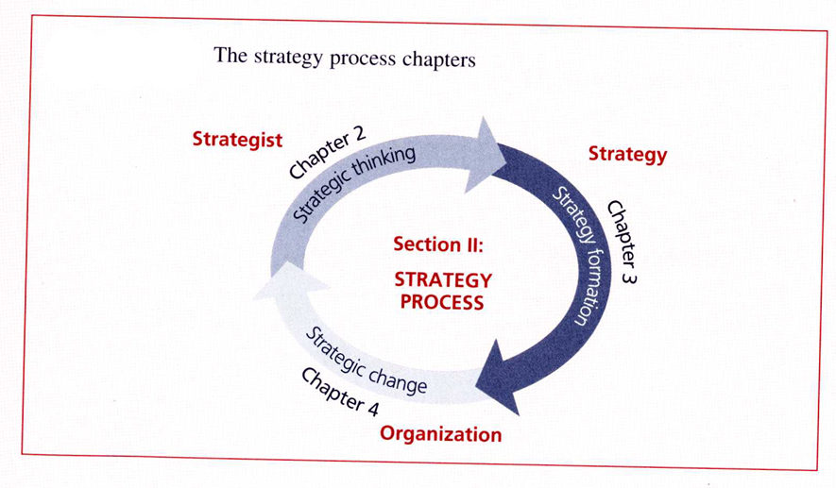

Nem szabad elfelejteni, hogy a stratégia egy folyamat.
Mi jár egy stratéga fejében? Valószínűleg sok minden, de leglényegesebb gondolata a stratégiai probléma, melynek fontos része a nagyobb haszon és kedvezőbb helyzet elérése, valamint a fenyegetésekre való reagálás. A probléma megoldásához végig kell járni a stratégiai érvelés folyamatát:
- meg kell határozni a problémát
- le kell tisztázni a körülményeket
- változtatni kell a stratégián.
A stratéga elméje egy összetett és elbűvölő berendezés, amely egyik oldalról megdöbbent és elkápráztat, a másik oldalról pedig kiábrándít és hasztalan. Gyakran csodálkozunk az emberi elme hatalmán, ugyanakkor meglep korlátozottsága.
Az első lépés annak irányába, hogy jobban megértsük azt, hogy mi történik egy stratéga agyában az, hogy megvizsgáljuk azokat a megismerési tevékenységeket, amelyek megjelennek a gondolkodási folyamatban. Bár nagyon kifinomult, az emberi elme tevékenysége fizikailag szigorúan korlátozott, ezért felépít magában egy megismerési térképet (cognitive maps). A megismerés 3 szakaszból áll:
- Képességek (cognitive abilities)
- Térkép (cognitive maps)
- Tevékenység (cognitive activities)
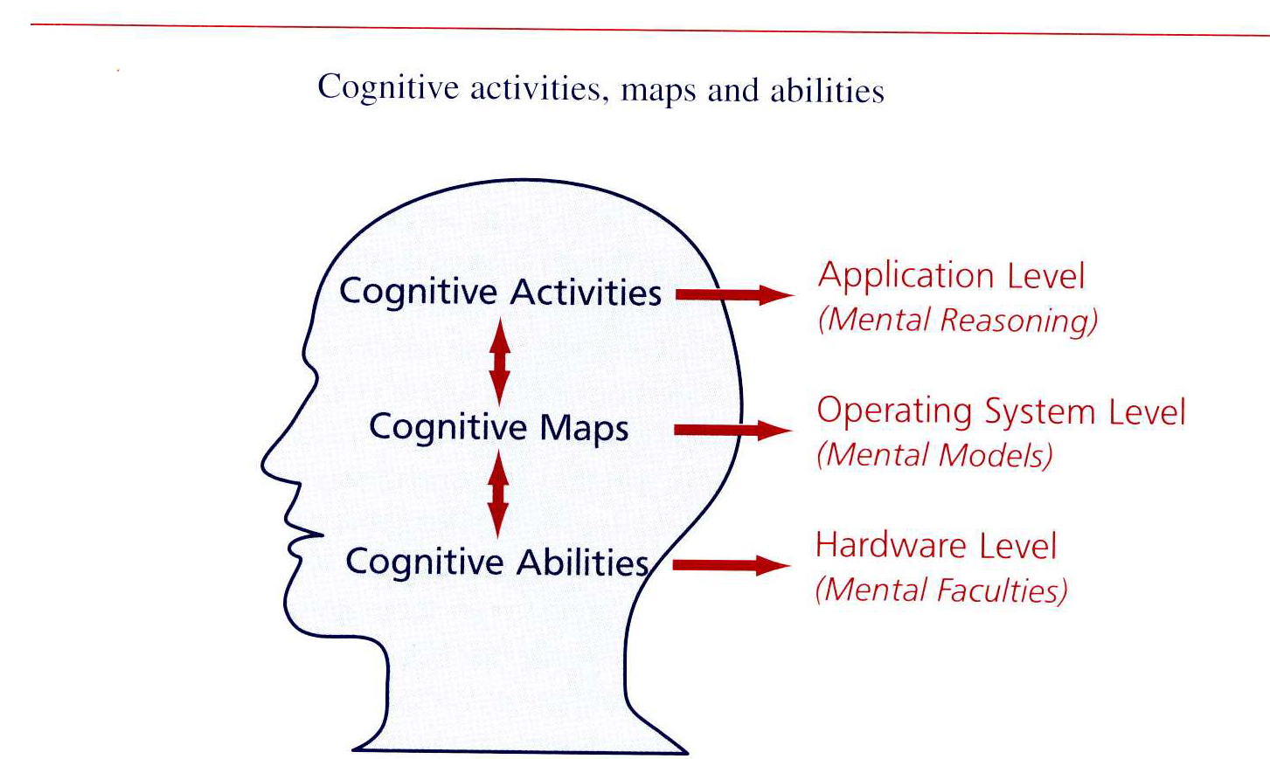

Megismerési tevékenység (cognitive activities)
Ez a döntési folyamat 4részre osztható:
- azonosítás: a lehetőségek kiaknázása előtt fel kell ismernünk a problémát
- megállapítás: a probléma struktúrájának és okainak feltárása, elemzése
- tervezés: lehetséges megoldások kialakítása, a legjobb kiválasztása
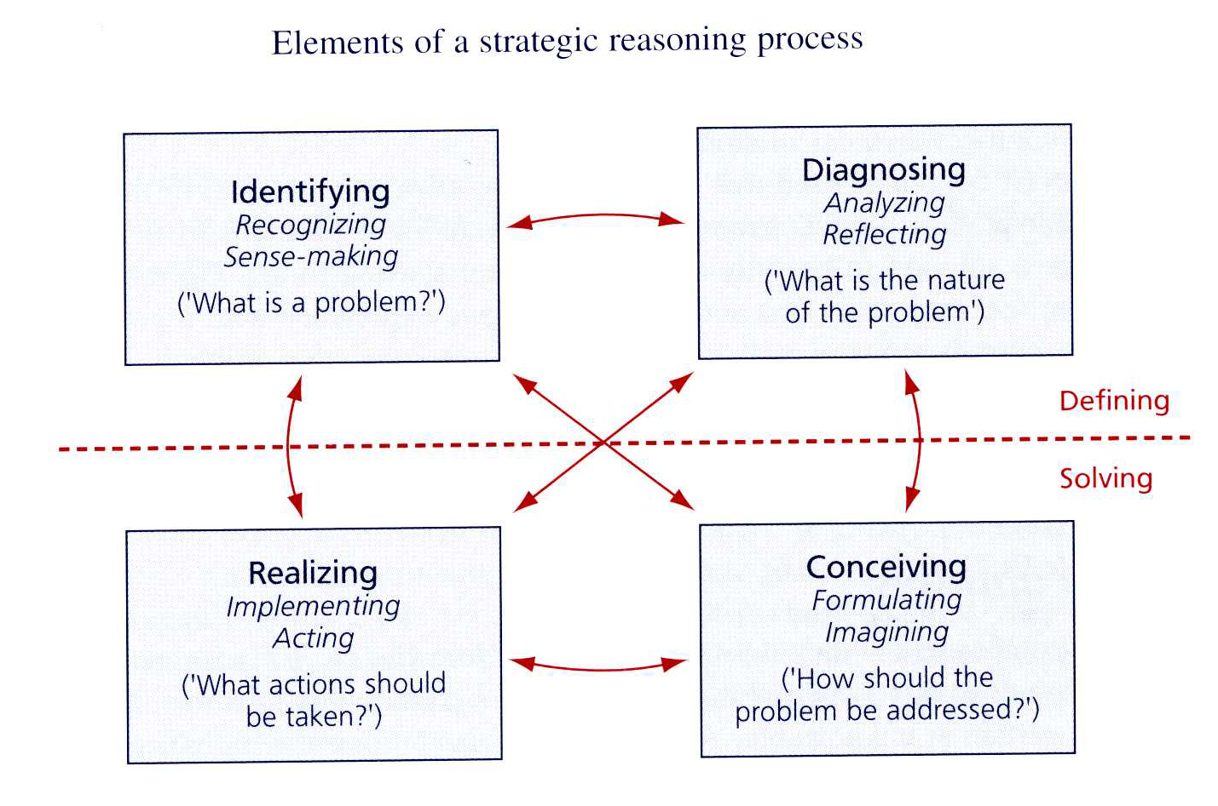
- megvalósítás: felmerülő problémák kiértékelése és megoldása, intézkedések megtétele és kivitelezés

A stratéga nem mindig követi ezeket lépéseket. A folyamat végbemehet egy időben, de bővülhet is más lépésekkel, mint a:
  - kódolás: kiválasztani mit vesz figyelembe
  - tárolás: emlékezés
  - eredmény: visszajelzés, a választás értelmezése
A megismerés folyamata azonban nem ilyen szabályos, leginkább az egyéni értelmezéstől függ. A megoldási módok közötti választásra nincs meghatározott módszer. A probléma definiálásának folyamatát néha meg se várják, inkább cselekszenek.
Megismerési képességek (cognitive abilities)
Mivel az emberek nem mindentudók és a jövő eseményei kiszámíthatatlanok, emiatt a jövő tényezői bizonytalanok és megismerhetetlenek.
Az emberi megismerési képességek 3 akadálya:
- korlátozott információészlelő képesség
  - ez a típusú érzékelés nem fejleszthető úgy, mint a fizikai kapcsolat (szaglás, ízlelés)
  - az emberi elme felépítésén alapszik
- korlátozott az információs folyamat kapacitása
  - változatos adatok sokasága
  - összetett kapcsolatok
  - hatalmas mennyiségek
  - túlterhelik az agyat
  - ezért leegyszerűsített formulát használunk
- korlátozott információtároló kapacitás
  - szegényes memória
  - minden egyes eseményre, időpontra, helyre és körülményre lehetetlen emlékezni
  - ezért az emberi agy szelektíven és rendezett módon tárolja a szükséges információkat
Megismerési térkép (cognitive maps)
Az emberek az agyukban megismerési térképbe rendezve tárolják az információkat, melyen belül 4 csoportot lehet megkülönböztetni:
- megismerési séma
- gondolati modellek
- tudati szerkezet
- magyarázható tények.
A megismerési térkép mutatja az adott helyzetben felmerült elképzeléseket és a kérdés fontosságára is rámutat az egyén szempontjából. Formálódhat oktatással, tapasztalatok és viták révén is. Valamint irányítja érzelmeinket is. Segítségével gyorsan reagálunk egyes szituációkban, és azonnal értelmezünk dolgokat.
A megismerési térkép eredményes felosztása követi egy csoport meghatározott véleményét, a közös mintát, és az eszmei rendszert. Ezért tudnak világnézetek is fent maradni kisebb társadalmi csoportokban (vállalat, család), de nagyobb egységekben (gyár, nemzet) is. A térkép megkülönböztethető kultúra, nemzet, politikai nézet, vallás és rengeteg más kapcsolat révén. Egyes térképek gyakran változnak, mások csak ritkábban.
A térkép jelentősége, hogy
- a helytelen meglátás is jobb, mint a semmi,
- a fehér foltok kitöltésére szükség van,
- a térkép egy meglátás, mely szokássá és gyors reagálási képességgé alakul.
A logikus és kreatív gondolkodás ellentmondása
A vezetőknek szüksége van arra, hogy érzelmeik és az elemzések figyelembe vételével döntsenek, akkor is, ha ezek ellentétei is egymásnak. A vezetők érzelme az évek tapasztalatain és tudásukon alapul. Az érzelmekkel gazdagabb értelmezést, értékelést érhetünk el. A gond velük az, hogy gyakran hihetetlenek, megvalósíthatatlanok. Sokan úgy vélik, hogy az intuíciók gyorsak ugyan, de nem pontosak. Mielőtt összehasonlítanánk a logikát a kreativitással 3 fő előfeltételt mindenképp figyelembe kell venni: idő, erőforrás és valóság.
A logikus gondolkodás lényege, hogy minden döntésünket előzetes tapasztalatokra alapozzuk. A logikus gondolkodású vezető mindig tényekre támaszkodik, ragaszkodik a hagyományokhoz, a korábbi sémákhoz, a megszokott receptekhez. Rávilágít a láthatatlan lehetőségekre, ragaszkodnak saját megismerési térképéhez, a formális szabályokhoz. A lépéseket egymásra építi, felvázolja az előnyöket és nehézségeket, teszteli a hipotéziseket. A rutin és a szokás fontos szerepet tölt be tevékenységében.
A stratéga feladata
- elemzi a szituációt
- összegyűjti az adatokat külső és belső szervezeti forrásból
- meghatározza a lehetőségeket és a veszélyeket
- értékeli az erős és gyenge pontokat, az erőforrásokat
- definiálja a problémát
- alternatívákat dolgoz ki
- kiválasztja a legkövetkezetesebb alternatívát, mely
  - versenyelőnyt biztosít
  - megvalósítható
  - csak minimális mértékben kockázatos.
A stratéga precíz és rengeteg adattal dolgozik.
A kreatív gondolkodás ennek az ellentettje. A stratéga nem megy végig a folyamatokon, hanem beleugrik a képzelet világába. Feladja a szabályok követését, nem bizonyítékra támaszkodik, nem von le következtetéseket, hanem új értelmezéseket végez. A kreatív gondolkodás lényegében szabadságot nyújt. Egyik ötlet egy másikhoz vezet, nincsenek korlátok. Kreatív gondolkodásra akkor van szükség, amikor azonosítunk és megállapítunk valamit. A régi megismerési térképek megviseltek, kipróbáltak, néha elavultak és immunissá váltak a külső jelekhez történő illeszkedésre.
Az új stratégiák nem követik a tényeket, a logikát, mert úgy vélik ezek csak korlátozó tényezők. A kreatív gondolkodás új nézőpontokat nyit meg, a probléma definiálásának új módját és innovatív megoldásokat alkalmaz.
Következtetésképpen a logikus és kreatív gondolkodás nem csak ellentétben van egymással, de részben összeférhetetlenek is. Stratégiai vezetők próbálják egyszerre élvezni a teljes logikát és kreativitást, de mindkét követelménynek egyidejűleg megfelelni nagyon nehéz.
A stratégiai gondolkodás kilátásai
- a logikus gondolkodás racionálisabbá teszi a stratégiai folyamatot
- a kreatív gondolkodás alkotóbbá teszi a stratégiai folyamatot
Ésszerű érvelő és alkotó érvelő perspektíva
Ésszerű érvelő perspektíva
- logikus gondolkodás
- probléma felmerülése esetén az első feladat annak vizsgálata, elemzése
- a tények vizsgálata segít meglátni a lehetőségeket és veszélyeket
- alternatívákat dolgoz ki, majd az előre kiválasztott kritériumok alapján kiválasztja, hogy melyik a legkevésbé kockázatos
- hatalmas mennyiségű adat
- véletlenszerűségek elkerülése
- a megérzések elhomályosítják a megértés lehetőségét, nehéz ellenőrizni, megbízhatatlan
Alkotó érvelő perspektíva
- a logika gyakrabban gátol, mint segít
- új nézőpontok, innovatív megoldások
- nincs fix problémamegoldó képlet
- nincsenek lehetőségek és veszélyek
- megérzésre hagyatkozás
- művészetek
- rugalmasság

